Organisme de formation certifiée Qualiopi

Centre de formation déclaré au n° 76311234031

Extensions de tresses, perruques, dreadlocks
Passionnée du métier, depuis 8ans, reconnue dans prestations et formations de tresses, et dreadlocks et perruques.
Je saurais vous transmettre les bases et les bonnes techniques à suivre pour satisfaire au mieux votre clientèle

Formation accessible aux personnes à mobilité réduite

Formation :

- Prise en charge possible CPF, France TRAVAIL FAFCEA, OPCO
- Notre organisme est certifié QUALIOPI
- Formation agréée et déclarée à la Directe de la haute Garonne
- Durée de la formation :de 1j à 5 jours
- Formation sur mesure

Pourquoi cette formation :

=>Vous avez besoin de vous perfectionner
=>Vous souhaitez apprendre des nouvelles astuces ?
=>Vous souhaitez une reconversion professionnelle ?
=>Vous souhaitez créer une entreprise ?

Nous travaillons avec patience et pédagogie peu importe votre niveau

Objectifs :  - Développer des compétences complémentaires  - Appliquer les règles d'hygiène  - Crée son propre style  - Gestion des matières  - Préparer son activité  - Choisir son statut  - Choisir ses fournisseurs  - Comment lancer son activité | Méthodes mobilisées :  - Documents et supports  - Modèles réels  - Exposés théoriques  - Mise en situation  - Matériel à disposition

Modalités d’évaluation :

- Feuille de présence
- Questions orales ou écrites
- Questionnaire de validation des acquis
- Carnet de formation
- Diplôme de fin de formation

Programme :

FORMATION TRESSES
FORMATION DREADLOCKS
FORMATION EXTENSIONS CAPILLAIRES ET PERRUQUE
FORMATION MARKETING EN COIFFURE AFRO

Inscriptions et informations
ICI
ou
joslayhair@gmail.com

Vous pouvez également préremplir une demande via ce document
=> ANALYSE DU BESOIN
Questionnaire d’inscription

Compétences acquises en fin de formation

FORMATION DE TRESSES
Les objectifs :

- Développer des compétences complémentaires
- Acquérir les bases en tressage ou en vanilles en s'initiant aux techniques de coiffage, et de positionnement des mains et du corps
- Étudier le cheveu et les différentes techniques (les maladies, les produits, les différentes méthodes de tressage, connaître les traçages, savoir-faire, défaire ou améliorer une tresse, coiffer sans douleur)
- Maîtriser les techniques qui faciliteront la réalisation des différentes poses artistique.
- Appliquer les règles d’hygiène et d’entretien du matériel
- Réaliser un diagnostic ...
- Créer vos propres extensions de tresses selon bases enseignées.

FORMATION DE DREADLOCKS
Les objectifs :

- Développer des compétences complémentaires
- Acquérir les bases en retwist et au crochet en s'initiant aux techniques de coiffage, et de positionnement des mains et du corps
- Étudier le cheveu et les différentes techniques (les maladies, les produits, les différentes méthodes de crochetage, connaître les traçages, savoir-faire, défaire ou améliorer une dreadlocks, coiffer sans douleur)
- Maîtriser les techniques qui faciliteront la réalisation des différentes coiffures artistiques.
- Appliquer les règles d’hygiène et d’entretien du matériel
- Réaliser un diagnostic ...
- Créer vos propres extensions de locks selon bases enseignées.

FORMATION EXTENSIONS TISSAGES ET PERRUQUES
Les objectifs :

- Développer des compétences complémentaires
- Acquérir les bases confection, customisation et pose de perruque en s'initiant aux techniques de coiffage, et de positionnement des bandes de tissages, ou extensions à anneaux, coiffer sans douleur)
- Étudier les extensions et les différentes qualités de mèches
- Maîtriser les techniques qui faciliteront la réalisation des différentes coiffures artistiques.
- Appliquer les règles d’hygiène et d’entretien du matériel
- Réaliser un diagnostic ...
- Créer vos propres perruques sur les bases enseignées

- FORMATION MARKETING COIFFURE AFRO

Conquérir et fidéliser une clientèle de la coiffure afro.

La grille tarifaire en financement personnel
(si vous souhaitez financer de votre poche ou en 1 ou plusieurs fois )
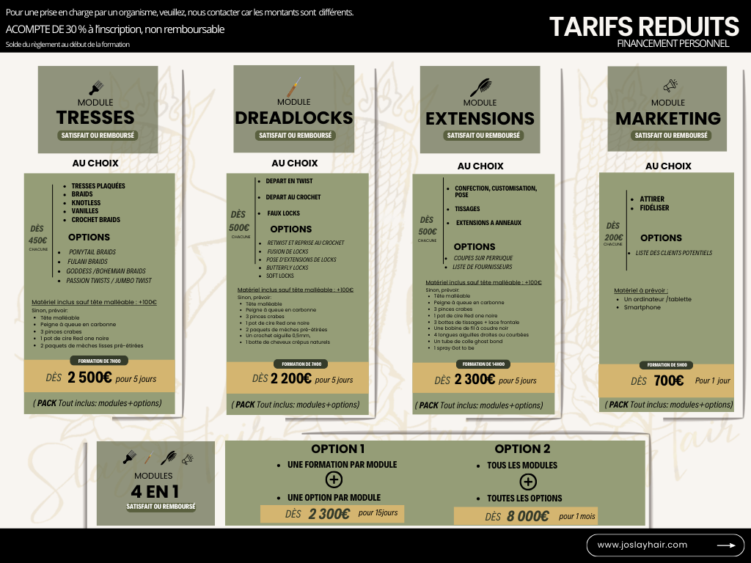

La grille tarifaire en financement par un organisme de formation (CPF, France travail )



